Chào mừng quý thầy cô đến với hội thi giáo viên chủ nhiệm giỏi:
Năm học 2022 – 2023.

Hhuyện Thuận Bắc tỉnh Ninh thuận.

“Một số giải pháp làm tốt công tác chủ nhiệm để nâng cao năng lực cho học sinh ở lớp 5B trường Tiểu học Công Hải huyện Thuận Bắc tỉnh Ninh thuận.”

I.Thực trạng
1. Thuận lợi
- 100% học sinh ngoan lễ phép với thầy cô và cha mẹ.
- Tích cực học tập, tham gia nhiệt tình các hoạt động ngoài giờ lên lớp.
- Có đủ đồ dùng học tập, đảm bảo tỉ lệ chuyên cần.
- Được sự quan tâm của quý bậc cha mẹ học sinh.
- Được sự quan tâm của nhà trường và chính quyền địa phương.
- Sự nhiệt tình kèm cặp dìu dắt của thầy cô chủ nhiệm và bộ môn.
2. Khó khăn
- Đa số học sinh là con em đồng bào dân tộc thiểu số nên hạn chế về kĩ năng sử dụng và khai thác thông tin .
- Nhiều em học sinh có hoàn cảnh khó khăn, sống cùng ông bà cha mẹ đi làm ăn xa. Nhiều em học sinh thuộc hộ nghèo, cận nghèo.
- Một số em học sinh nhận thức chậm, chưa được sự quan tâm từ phía gia đình.
- Một số em chưa thật sự tự tin và chưa mạnh dạn khi giao tiếp.
II. Các giải pháp
1.Duy trì tỉ lệ chuyên cần:
- Tích cực phối hợp cha mẹ học sinh và hội cha mẹ học sinh thường xuyên nhắc nhở con em mình đi học đầy đủ và đúng giờ.
- Giáo viên chủ nhiệm nắm chắc địa chỉ và số điện thoại của cha mẹ học sinh để khi các em nghỉ cần liên hệ trực tiếp với cha mẹ hoặc người thân học sinh.
- Duy trì sĩ số học sinh đến cuối năm học: 29 em; Đạt 100 %.

2. Giải pháp nâng cao chất lượng
2.1.Biện pháp 1: Công tác tổ chức lớp học.
2.1.1. Nắm hoàn cảnh và đặc điểm gia đình từng học sinh
Một trong những yếu tố quan trọng của giáo viên chủ nhiệm lớp, trước hết giáo viên phải hiểu học sinh, phải nắm được đầy đủ các thông tin cần thiết về từng học sinh. Do vậy ngay từ ngày đầu nhận lớp, tôi thực hiện ngay công tác lấy thông tin học sinh. Tôi phát cho mỗi em một phiếu điều tra và yêu cầu các em điền đầy đủ các thông tin trong phiếu:

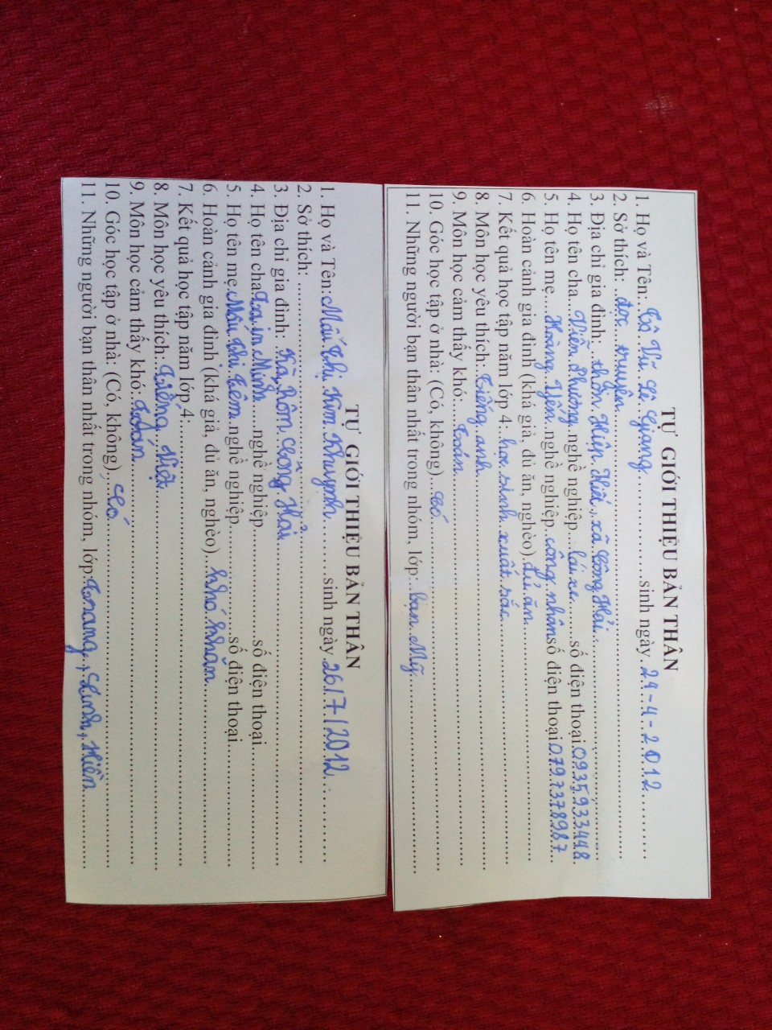
Qua phiếu điều tra này, tôi nắm được đầy đủ các thông tin cần thiết về từng học sinh, hiểu một phần về học sinh của mình, điều đó rất có lợi cho tôi trong công tác giảng dạy và giáo dục học sinh.
Từ phiếu điều tra đó tôi nhận biết được trong lớp còn có 1 học sinh là em Pi Năng Bình Minh chỉ ở với mẹ nhà lại khó khăn, mẹ chưa có việc làm ổn định. Nhờ biết được những thông tin đó mà trong những lần họp hội đồng nhà trường, tôi thường hay đưa ra những kiến nghị lên Ban giám hiệu nhà trường, để có biện pháp giúp đỡ cho hai em này chẳng hạn như xin hỗ trợ ăn trưa hàng tháng, tuy không nhiều nhưng cũng một phần nào đó làm em đỡ vất vả hơn.
Đặc biệt là qua phiếu điều tra này mà tôi được biết trong lớp có hai em là, Mấu Thị Kim Khuynh và em Dương Hiếu Nghĩa là nhà xa lại phải đi học sáng chiều hoàn cảnh gia đình rất khó khăn nhưng hai em này lại có học lực rất là tốt. Trong các tiết sinh hoạt lớp tôi thường hay lấy tấm gương này của hai em, để giáo dục các bạn trong lớp về sự chuyên cần và vươn lên trong học tập, phần là để tuyên dương hai em phần là khích lệ tinh thần học tập của các em khác. Đồng thời tôi liên lạc với phụ huynh để chia sẽ những khó khăn cũng như phối hợp với gia đình động viên các bạn trong học tập cũng như trong cuộc sống Cũng từ phiếu điều tra đó mà tôi biết được các em đều yêu thích văn nghê, thể dục thể thao, thích các hoạt động trải nghiệm và đa số các em không thích học hai môn Tiêng Việt và Toán. Đây là một thông tin rất giá trị với tôi. Từ đó tôi đã thay đổi cách lên lớp của mình, thay vì chỉ có học thôi thì nay tôi đưa trò chơi vào trong bài học, thay vì kiểm tra bài bằng hình thức phỏng vấn tôi thay bằng các hình thức khác như trò chuyện cởi mở hoặc là tổ chức các cuộc thi, đưa các kỹ thuật vào dạy học....tôi dành thời gian nhiều hơn để trò chuyện cùng các em, xóa bớt khoảng các giữa thầy và trò. Có lẽ vậy mà năng lực của lớp tôi ngày càng tiến bộ cả về học lực cũng như năng lực phẩm chất.
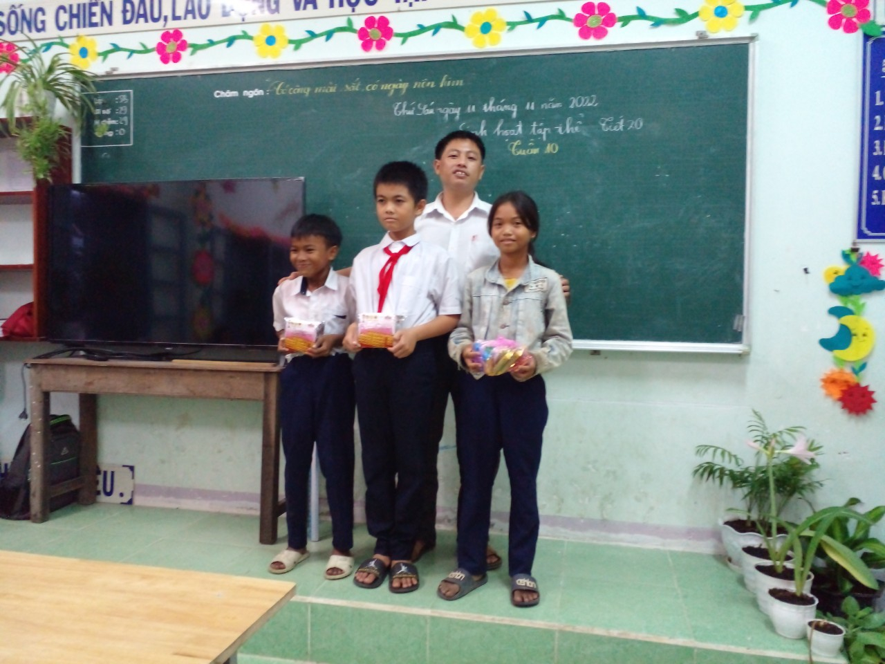
Em Khuynh bên phải, em Nghĩa ở giữa hỉnh ảnh.

2.1.2 Tổ chức bầu Hội đồng tự quản của lớp:
Từ khi mô hình trường học mới được áp dụng vào trường tiểu học, thì cụm từ lớp Trưởng, lớp Phó được thay bằng Hội đồng tự quản. Sự thay thế đó đã mạng lại một hiệu quả tích cực, học sinh mạnh dạn tự tin năng nổ hơn nhiều. Học sinh có điều kiện hiểu rõ quyền và trách nhiệm trong môi trường giáo dục, được rèn các kĩ năng lãnh đạo, kĩ năng tham gia, hợp tác trong các hoạt động.Tôi muốn tạo dựng và rèn luyện cho các em thể hiện tinh thần dân chủ và ý thức trách nhiệm đối với tập thể, nên tôi tổ chức cho các em ứng cử và bầu cử để chọn lựa Hội đồng tự quản của lớp, nhóm trưởng, trưởng các ban. Các em được bỏ phiếu, được thể hiện quyền “dân chủ’ của mình, tôi thấy các em rất vui, rất hào hứng, và ba em được bầu
chọn cũng cảm thấy “oai”, thấy tự hào.
Trong mỗi nhóm có một nhóm trưởng do chính học sinh trong nhóm lựa chọn ra để điều khiển nhóm mình. Ngay từ đầu năm, tôi đã tổ chức phổ biến cho các em trong Hội đồng tự quản và các nhóm trưởng biết cách hướng dẫn nhóm, lớp của mình thực hiện các hoạt động học và các em có thể thay phiên nhau làm nhóm trưởng. Vì thế trong một giờ học các em nhóm trưởng có thể như một giáo viên chỉ đạo, hướng dẫn các thành viên trong nhóm thực hiện, tự tiến hành tìm hiểu kiến thức từng nhiệm vụ của hoạt động.

HỘI ĐỒNG TỰ QUẢN HỌC KÌ I LỚP 5B
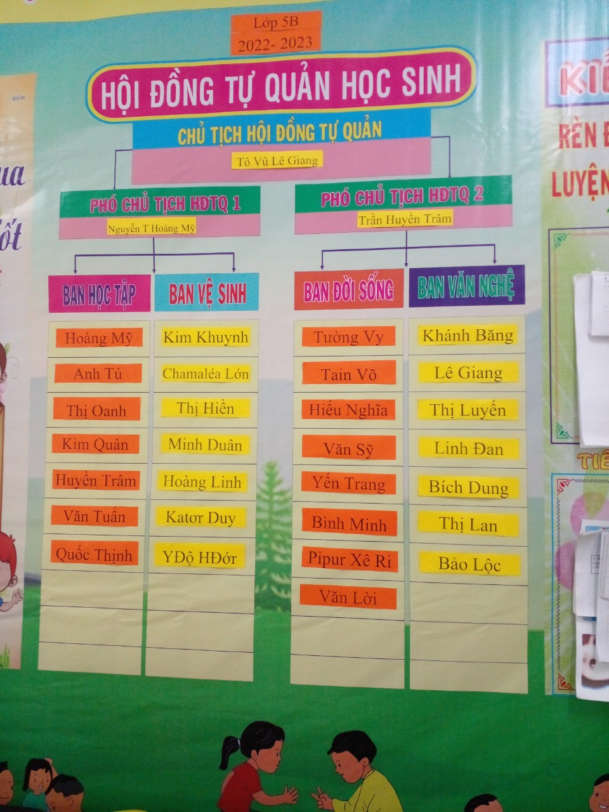
Sau một thời gian xây dựng Hội đồng tự quản, tôi nhận thấy các em rất hứng thú và có trách nhiệm với nhiệm vụ mà thầy giao phó, các em hoạt động một cách rất linh hoạt, các ban trong lớp có thể thay đổi vị trí cho nhau. Trước đây Ban văn nghệ chỉ là các bạn nữ nhưng sau một thơi gian các bạn nam vẫn có thể làm được Ban văn nghệ của lớp.
Để phát huy được tính tích cực của tất cả các em trong lớp thì cứ hai tháng tôi lại thay đổi Hội đồng tự quan một lần, để các em có thể thử sức lãnh đạo của mình, tạo cơ hội cho các em thể hiện bản thân. Không chỉ có vậy tôi còn vận động những bạn học sinh cá biệt của lớp vào trong Hội đồng tự quản để các em hòa nhập cùng các bạn trong lớp, từ đó mà hoàn thiện bản thân của mình. Có lẽ vậy mà trải qua một thời gian mọi động của lớp đều đạt kết quả tốt, cụ thể:
Công tác sệ sinh trường lớp cũng luôn được Đội đánh giá là sạch sẽ gọn gàng. Các em thực hiện một cách chủ động, tự giác.
Ví dụ: vào đầu giờ học, giờ ra chơi hay vào cuối buổi học Ban lao động của lớp thường điều hành các bạn trong nhóm làm trực nhật, vệ sinh lớp học, chăm sóc cây xanh...các em đều ý thức được công việc của mình nên lớp học luôn được sạch sẽ và gọn gàng.

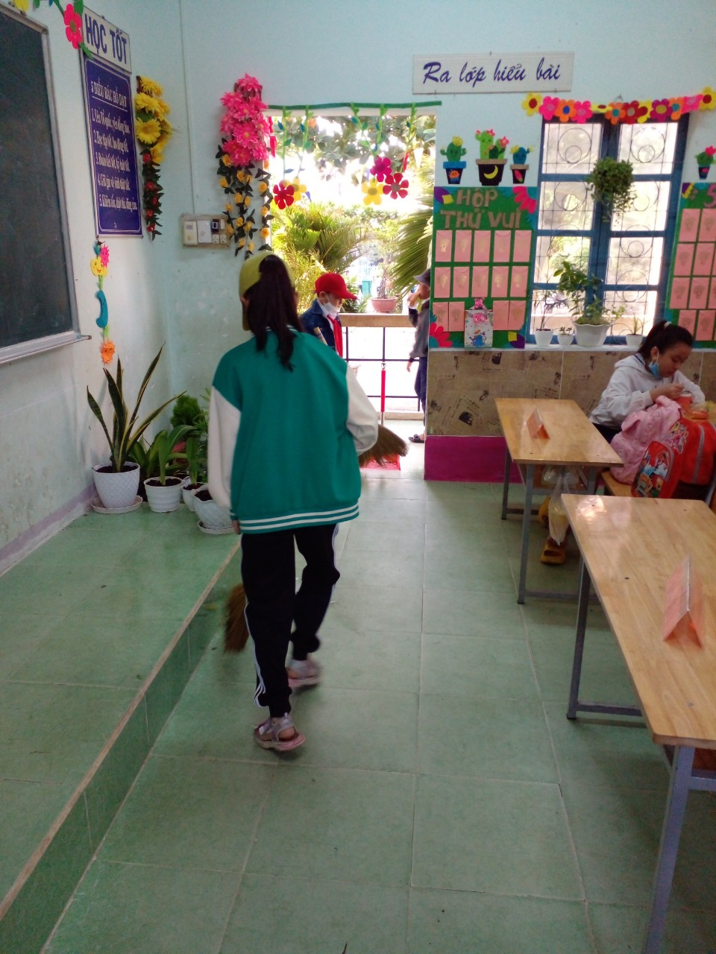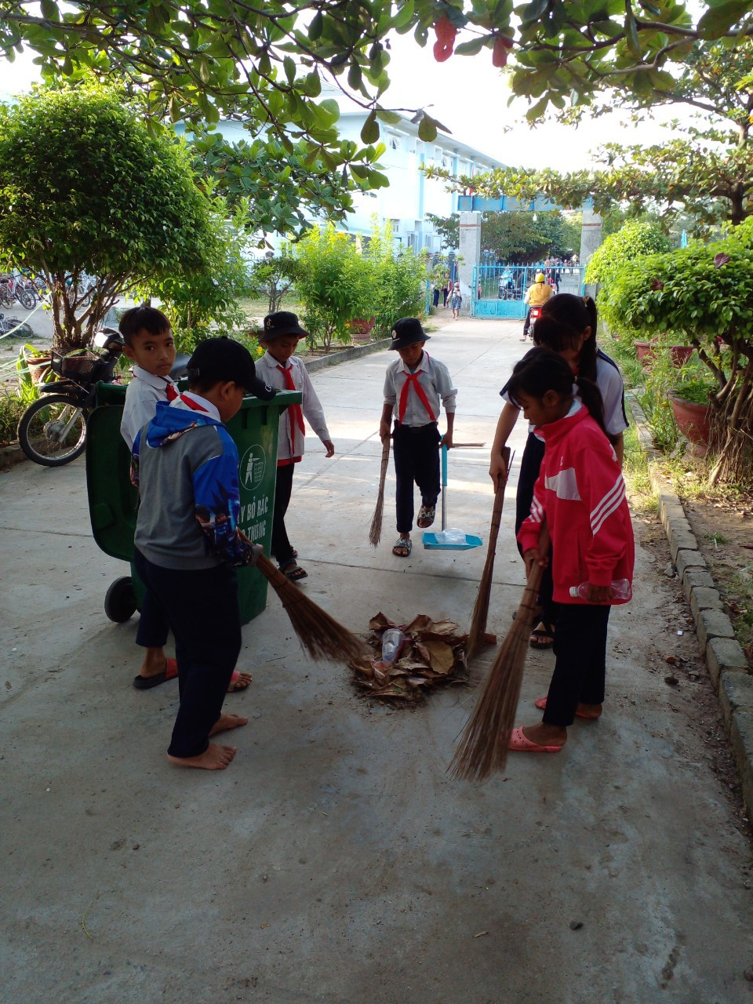
Ban Vệ sinh lao động làm sạch lớp và khu vực phân công của lớp

2. Biện pháp 2: Phối kết hợp tốt cùng phụ huynh học sinh:

Phụ huynh học sinh là chiếc cầu nối quan trọng để người giáo viên chở những chuyến đò kiến thức qua sông một cách tốt nhất. Bởi phụ huynh có ảnh hưởng một cách trực tiếp tới quá trình phát triển nhân cách và nhận thức của học sinh. Do đó người giáo viên chủ nhiệm thành công là người giáo viên đã khai thác thành công mối quan hệ này.
Trên lớp các em được tiếp xúc và lĩnh hội các kiến thức khác nhau nhưng để củng cố và biến nó thành kiến thức của bản thân lại diễn ra trong thời gian ở nhà và cuộc sống hằng ngày, nên phụ huynh là những thầy cô giáo ngoài trường học tốt nhất cho các em. Và để tìm biện pháp và phương pháp cho học tập ở nhà, nhắc nhở, kiểm tra kiến thức, chuẩn bị bài mới, học sinh tự kiểm tra đồ dùng, sách vở theo đúng thời khóa biểu hàng ngày. Chính bố mẹ học sinh đã đang giúp tôi thực hiện rất tốt.
Trong buổi họp phụ huynh đầu năm tôi đã nhẹ nhàng khéo léo để hướng phụ huynh giáo dục con em mình theo 5 cách sau trong việc hỗ trợ con cái học tập
1. Hãy trở thành một tấm gương cho con
2. Nói chuyện cùng con
3. Tạo một bầu không khí dễ chịu
4. Giúp con học bài ở nhà
5. Trở thành một người bạn tốt
Với những cách này tôi đã hướng phụ huynh không chỉ là người cha người mẹ mà còn là người thầy, người bạn cho các em học sinh. Cứ như thế học sinh ngày càng lớn khôn và trưởng thành hơn về nhân cách. Đó là kết quả mà ai cũng hằng mong đợi. Nhưng không phải cha mẹ nào cũng làm được điều đó cho con của mình. Bên cạnh đó vẫn còn có những em vi phạm vào nội quy của lớp chẳng hạn như học sinh còn hay quên sách vở, dụng cụ học tập, học còn chậm thì giáo viên phải gặp phụ huynh trao đổi để cùng nhau phối kết hợp, giúp đỡ cho các em mau tiến bộ.
Ví dụ: Em Mấu Văn Sỹ là một học sinh thường xuyên đi học trễ, chữ viết xấu trong lớp thì hay đùa giỡn không tập trung vào bài học.... Biết vậy tôi liền kết hợp với phụ huynh nắm thời khóa biểu cũng như giờ giấc đi về để kiểm tra. Gia đình và giáo viên chủ nhiệm thường xuyên gặp gỡ, trao đổi và thông báo cho nhau về tình hình học tập ở lớp cũng như ở nhà để có biện pháp khắc phục kịp thời. Đến lớp tôi gặp riêng em khuyên bảo, phân tích cái sai của em để cho em hiểu. Em hứa sẽ sửa đổi. Ở lớp luôn có lời khen em ấy dù là việc rất nhỏ để em cảm thấy mình không bị bỏ rơi, luôn được thầy cô và bạn bè quan tâm và tôn trọng. Qua thời gian uốn nắn cùng sự hỗ trợ nhiệt tình của gia đình tôi thấy em có sự tiến bộ rõ rệt. Đây cũng là niềm vui, là động lực để tôi phấn đấu nhiều hơn nữa cho sự nghiệp trồng người trong bao năm qua.
Trong thời gian qua bản thân luôn quan tâm tới vai trò của phụ huynh học sinh. Bằng những cuộc trao đổi ngắn trên điện thoại hay trao đổi một cách trực tiếp mà tôi đã tạo ra được mối quan hệ khăng khít, phần để phát huy vai trò của phụ huynh học sinh, phần để nắm được các thông tin về học sinh từ nhà. Với mối quan hệ mật thiết đó, nhiều phụ huynh cũng tình nguyện giúp đỡ lớp trong các phong trao thi đua, nhiều phụ huynh đã giúp đỡ lớp học nhiều hoạt động hoặc là trồng cây xanh để trang trí lớp học thân thiệt. Đây chính là một sự thành công lớn mà tôi hằng mong muốn.
3. Biện pháp 3: Áp dụng các phương pháp dạy học tích cực vào các hoạt động học để từng bước nâng cao chất lượng của lớp.
Phương pháp dạy học chính là cách thức, sự tương tác chung giữa giáo viên và học sinh ở trong điều kiện dạy học nhất định, nhằm đạt được các mục tiêu của việc dạy học. Nó là một vũ khi vô cùng hiệu quả cho bất cứ thầy cô giáo nào, bởi khi áp dụng các phương pháp giảng dạy tích cực, giờ giảng của tôi trở nên sinh động, hấp dẫn và có ý nghĩa. Người học là trung tâm nhưng vai trò, uy tín của người thầy được đề cao hơn. Tôi xin nêu một số biện pháp sau.
Phương pháp vấn đáp
Vấn đáp:Là phương pháp trong đó giáo viên đặt ra câu hỏi để học sinh trả lời, hoặc học sinh có thể tranh luận với nhau và với cả giáo viên; qua đó học sinh lĩnh hội được nội dung bài học.
Ví dụ khi ôn lại một dạng toán đã học, tôi nêu yêu cầu đề bài và
mời các em xác định được đó là dạng toán gì? Lúc đó các em xung phong trả lời theo nhiều cách khác nhau, các bạn khác nhận xét, chia sẻ ý kiến và tranh luận để đưa ra đáp án đúng. Và lúc đó tôi sẽ là người công nhận đáp án nào là chính xác. Và đây là hình ảnh minh họa
Phương pháp đóng vai
Đóng vai là phương pháp tổ chức cho học sinh thực hành một số cách ứng xử nào đó trong một tình huống giả định. Đây là phương pháp mà tôi hay sử dụng trong các tiết học của môn Tiếng Việt hoặc là Đạo đức, các em rất hào hứng và thích thú
Ví dụ khi kể lại câu chuyện “ Chú linh cứu hỏa” tôi đã chía đoạn và cho các em tự đóng vai các nhân vật mình thích, thông qua nhừng cử chỉ vag hành động của bản thân để hoàn thành nội dung của đoạn chuyện đó.
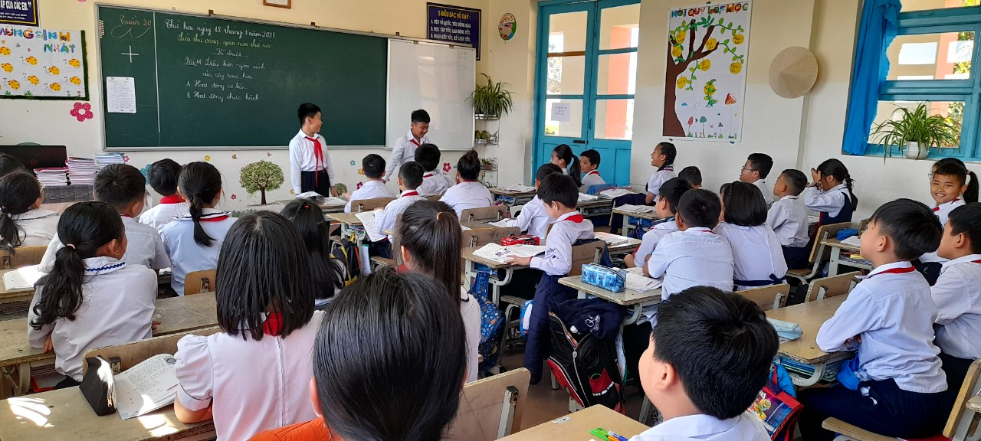

Với phương pháp này tôi đã rèn kỹ năng cho học sinh mình biết hòa mình vào các nhân vật. Lâu dần các em quen dần với các tình huống và mạnh dạn hơn trong giao tiếp. Ứng xử một cách chuẩn mực hơn. Đây cũng là một thành công mà tôi thấy rất mừng.
Phương pháp động não
Động não là phương pháp giúp học sinh trong một thời gian ngắn nảy sinh được nhiều ý tưởng, nhiều giả định về một vấn đề nào đó. Thực hiện phương pháp này, giáo viên cần đưa ra một hệ thống các thông tin làm tiền đề cho buổi thảo luận.
Ví dụ khi học bài nêu tác dụng của ánh sáng trong môn Khoa học, tôi đã tổ chức cho các nhóm tham gia xây dựng ý kiến để nêu được vai trò của ánh sang trong cuộc sống.
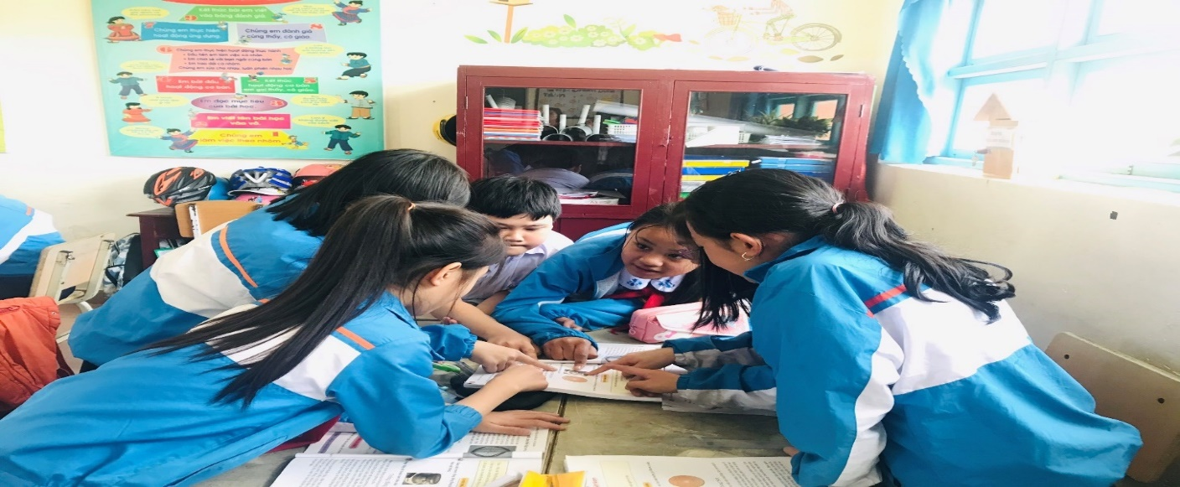
.

* Trên đây là một số phương pháp dạy học đã đem lại nhiều hiệu quả trong quá trình dạy học mà tôi thường hay áp dụng tuy nhiên để áp dụng một cách thành công thì bản thân tôi phải là người nắm vững về kiến thức chuyên môn, có kỹ năng sư phạm, khéo léo trong cách ứng xử, sử dụng thành thạo công nghệ thông tin để ứng dụng vào việc giảng dạy, biết cách định hướng học sinh theo đúng mục tiêu giáo dục đã đề ra. Bên cạnh đó cũng cần phải đảm bảo được sự tự do nhận thức của học sinh.

2.4. Biện pháp 4: Thực hiện tốt tiết sinh hoạt lớp:
Sinh Hoạt lớp là một tiết học có thời lượng như bao môn khác nhưng hiệu quả mà nó mang lại là vô cùng to lớn, sau một tuần học dài các em lại được tập làm người lớn, biết tự nhận xét bản thân mình, cũng biết phê bình góp ý cho bạn…nói chung tiết sinh hoạt cuối tuần của lớp tôi rất là vui và luôn được các bạn ấy mong đợi. Còn riêng phần tôi thì tôi nhận thấy cứ sau một tuần đó các con lại lớn lên một chút, lớn lên về nhận cách và lớn lên cả về năng lực. Đó là niềm vui mà mỗi khi tôi nghĩ lại.
Tiến hành một tiết sinh hoạt lớp tôi thường thực hiện như sau:
Họp ban cán sự lớp
Xác định mục tiêu tiết sinh hoạt
Lựa chọn phương pháp và hình thức tổ chức
Các bước tiến hành tiết sinh hoạt lớp
Dù có lựa chọn hình thức tổ chức tiết sinh hoạt như thế nào, chúng ta cũng cần tiến hành theo các bước sau:
1. Ổn định lớp.
2. Nêu mục đích lí do.
3. Phân công, chuẩn bị các nội dung cần thực hiện, những công việc này đã được tôi củng Ban cán sự lớp tư vấn, thống nhất trong cuộc họp Ban cán sự.
4. Thảo luận tổ, nhóm. Thời gian thảo luận tùy vào nội dung cần trao đổi. Để nhanh gọn và hiệu quả có thể khuyến khích HS thảo luận trước trong giờ chơi hay trước buổi học.
Tùy vào điều kiện cũng như tình hình thực tế, từng thời điểm mà tôi có thể lựa chọn các nội dung thảo luận cho học sinh:
Chẳng hạn: Khắc phục những hạn chế tuần qua; điều chỉnh nội quy lớp học; biện pháp thực hiện kế hoạch tuần tới…
5. Tổ chức trình bày – sinh hoạt lớp (học sinh tự thực hiện theo hình thức tự quản có sự tiếp sức của tôi)
6. Tôi nhận xét, tổ chức bình chọn những thành viên ưu tú trong tuần, những tiến bộ vượt bậc của các cá nhân, để khen ngợi, khích lệ đồng thời nhắc nhở, chỉnh sửa, đôn đốc khắc phục những khuyết điểm (nếu có). Mỗi tiết sinh hoạt cần lồng ghép nội dung sinh hoạt theo chủ điểm tháng. Nội dung này cần ngắn gọn, có thể chuyển thể thành văn nghệ để thay đổi không khí tiết sinh hoạt,…

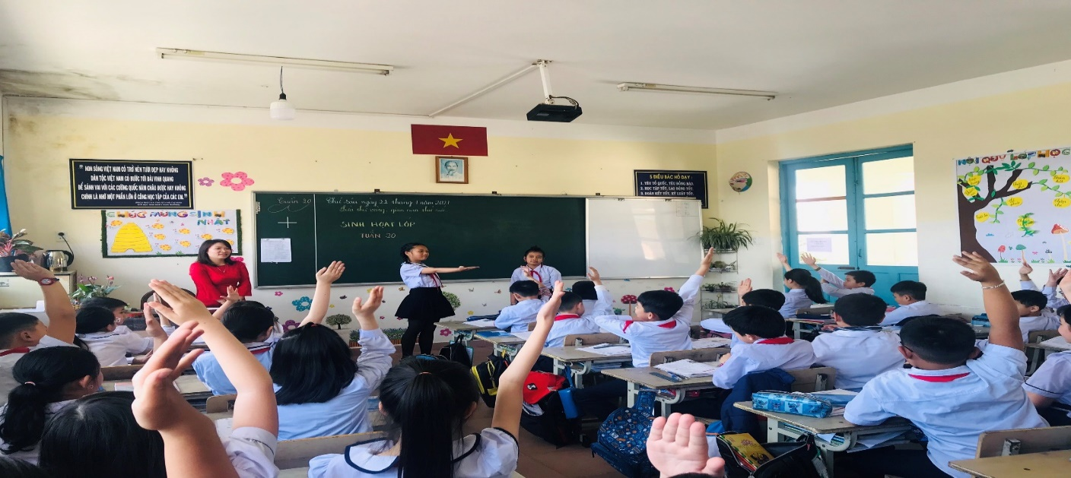

Tiết sinh hoạt lớp được tôi chú trọng, quan tâm và thực hiện nên hiệu quả sẽ mang lại là rất lớn trong quá trình dạy và học; nó mang lại giá trị rất cao trong quá trình giáo dục, rèn luyện và hoàn thiện nhân cách cho các em, cũng từ đó mà các em chú ý hơn vào các hành động cũng như lời ăn tiếng nói của mình, các em biết mình đúng, biết mình sai, và sữa sai cho bản thân. Đây chính là một biện pháp các em biết hoàn thiện bản thân.
Bằng những biện pháp trên tôi đã từng bước xây dựng một tập thể lớp 5B vững mạnh về các phong trào của trường. Cải thiện chất lượng theo chiều hướng tích cực. Các em say sưa với môn học, nghiêm túc trong giờ học hơn, đặc biệt là trong giờ học các em tập trung hơn, không làm việc riêng. Các em học sinh ngày càng ngoan ngoãn hơn, nề nếp hơn, các em biết tự phục vụ và tự giải quyết được các vấn đề của mình. Tất cả những thành tựu đó luôn là động lực cho cô trò chúng tôi hoàn thành mực tiêu năm học đã đề ra.

- Kết quả thực hiện.
Một giáo viên chủ nhiệm tốt sẽ góp phần xây dựng nên một tập thể lớp tốt, nhiều giáo viên chủ nhiệm tốt sẽ xây dựng nên một nhà trường vững mạnh. Trong những tuần qua lớp tôi luôn là một trong những lớp có nhiều tiến bộ của trường. Về mặt kết quả học tập của học sinh lớp luôn đặt được nhiều kết quả tốt theo chuẩn kiến thức, kĩ năng từng môn học và hoạt động giáo dục; đến chất lượng mũi nhọn học sinh.
Với những biện pháp nêu trên trong quá trình thực hiện công tác chủ nhiệm. Trong lớp đã có nhiều chuyển biến tốt, sĩ số của lớp tiếp tục giữ vững, tỷ lệ chuyên cần hàng ngày luôn đạt, cả tháng không có học sinh vắng học. Tỷ lệ chuyên cần lớp theo chiều hướng tiến bộ. Công tác chủ nhiệm ngày một nâng lên, nề nếp lớp tốt hơn. Lớp học chan hòa cởi mở hơn nhiều, bởi do mối quan hệ cô trò đã bị rút ngăn khoàng cách, học sinh không còn áp lực trong học tập, học mà chơi, chơi mà học. Bởi vậy chất lượng học tập cũng như các hoạt động khác của lớp đã tiến bộ rất nhiều.
Từ những biện pháp làm tốt công tác chủ nhiệm, thực hiện trong thời gian gần đây đã đạt kết quả cao. Trong giai đoạn đầu năm học 2022 -2023 tập thể lớp 5B đã đạt được kết quả cụ thể như :

Nôi dung |  | Tốt |  | Đạt |  | Cần cố gắng
 |  | Số lượng | Tỉ lệ  % | Số lượng | Tỉ lệ  % | Số  lượng | Tỉ lệ  %
Năng  lực | Tự phục vụ, tự quản | .... | .....  Tăng .... |  | Tăng | 0 | Giảm
 | Hợp tác |  | .....  Tăng .... |  | Tăng |  | Giảm
 | Tự học, giải quyết | .... | .......  Tăng |  | Tăng |  | Giảm

Với những giải pháp cụ thể nêu trên đã đem lại cho tập thể lớp 5B đạt được nhiều kết quả đáng khích lệ so với đầu năm học. Giải pháp đã đem lại hiệu quả trong việc phát triển kỉ năng, cũng như các hoạt động giáo dục khác mà nhiệm vụ năm học đã đề ra . Mặc dù những biện pháp này chưa đồng bộ nhưng tôi tin rằng nó luôn có kết quả tốt cho tất cả các lớp trong toàn trường.

4.Kết luận
Ở bậc tiểu học giáo viên chủ nhiệm là người đóng vai trò quyết định, người giữ vai trò then chốt trong việc tổ chức phát triển nhân cách, năng lực, trí tuệ của học sinh. Nếu giáo viên chủ nhiệm là người có kinh nghiệm dạy học, giàu đức tận tuỵ hy sinh cho" Tất cả vì học sinh thân yêu" thì sản phẩm của họ là những em học sinh tốt cả về phẩm chất, năng lực cũng như học lực.
Lao động của một giáo viên chủ nhiệm lớp ở Tiểu học là lao động sáng tạo không ngừng, sự sáng tạo đó đòi hỏi phải toàn diện: sáng tạo trong tổ chức các hoạt động học tập, vui chơi, trong sinh hoạt tập thể và đặc biệt là trong các biện pháp giáo dục đạo đức và rèn luyện kĩ năng sống cho học sinh. Vì vậy chỉ có những giáo viên thực sự tâm huyết với nghề, thực sự thương yêu học sinh của mình thì mới có thể hoàn thành tốt nhiệm vụ.
Mỗi giáo viên muốn làm tốt công tác chủ nhiệm thì phải vừa là một giáo viên giỏi về chuyên môn, vừa phải là một nhà tâm lí giỏi để hiểu học sinh, để xử lí các tình huống rắc rối sao cho khéo léo, tế nhị và đạt hiệu quả giáo dục cao. Nếu giáo viên không tâm huyết với nghề, không có tinh thần trách nhiệm cao thì khó mà hoàn thành nhiệm vụ. Chất lượng học tập của học sinh, nhân cách, đạo đức, lối sống…của học sinh rồi sẽ ra sao? Chính vì hiểu rõ điều đó nên trong những năm học qua, song song với việc giảng dạy tốt các môn học theo qui định, tôi luôn cố gắng phấn đấu làm tốt vai trò, nhiệm vụ của một giáo viên chủ nhiệm lớp.

Trên đây là một số kinh nghiệm trong quá trình làm công tác chủ nhiệm lớp của tôi. Kính mong các quý cấp có ý kiến xây dựng để tôi hoàn thiện bản thân minh hơn.Tôi xin trân trọng cảm ơn !

Tôi xin chân thành cảm ơn./.

